**13.04 Математика.**

**Тема. Таблиця множення числа 8.**

Хід уроку

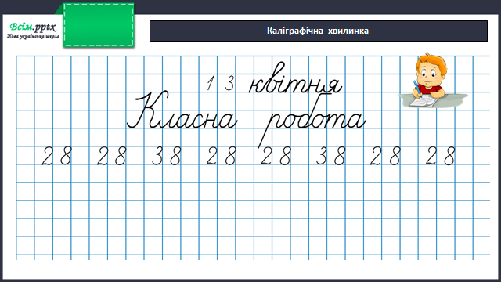

Робота за підручником (с.119)

Завдання 1 (усно)

Поясни, як обчислити зручним способом 8 ∙ 3, 8 ∙ 5. Як обчислити 8 ∙ 8.

Завдання 2 (вивчити)

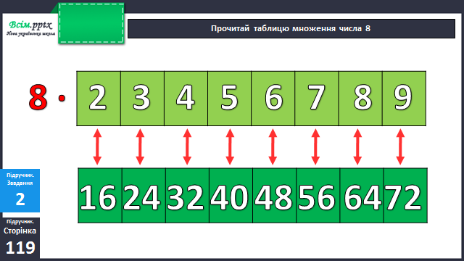

Приклади 3 (письмово)

Фізкультхвилинка

<https://www.youtube.com/watch?v=VjV7kXhF79U>

Задача 4 (письмово)

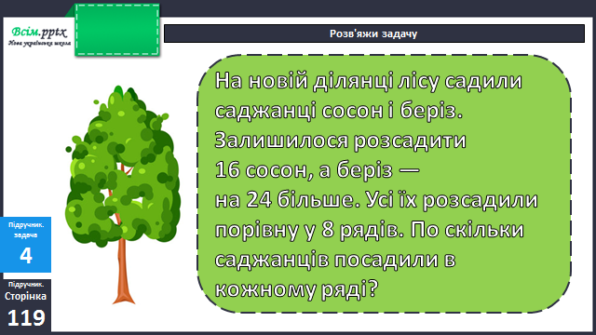

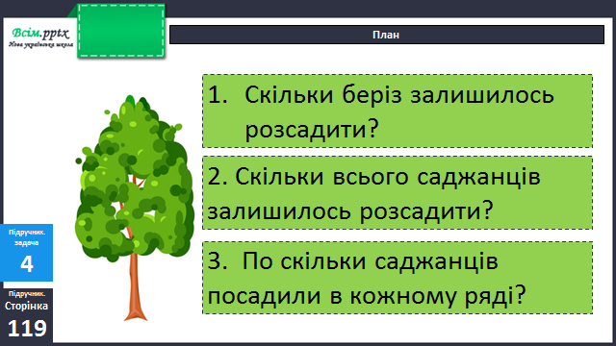

Задача 5 (письмово)

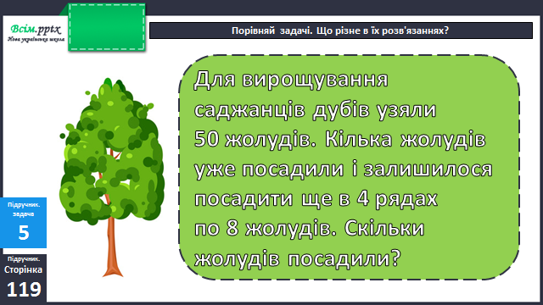

Завдання 6 (письмово)

Накресли 3 відрізки. Перший — завдовжки 8 см, другий — у 2 рази коротший, а третій — на 2 см довший від першого.

**Домашнє завдання**

Вивчити таблицю множення числа 8.

П.с.120 № 7, 8.